LÉEME

Descomprimir, y copiar todos los archivos dentro de la carpeta C:\ Archivos de programa (x86) \ SHARE \ EXTENSIONS de vuestro ordenador. Copiar y reemplazar.

INSTRUCCIONES para generar GCode a partir de dibujos con Inkscape y este plugin:

Tras vectorizar nuestra imagen con Inkscape (ver tutoriales en youtube), exportamos a GCode con el plugin, en la pestaña Extensiones, Generate Laser GCode, y plugin J Tech Photonics. Se abrirá un cuadro donde podemos indicar la orden de laser ON (bolígrafo abajo), la de Laser OFF (bolígrafo arriba) y las velocidades en Laser On y en laser OFF. Se recomienda poner los siguientes datos:

Laser ON: M3 Laser OFF: M3 s100

Travel Speed: desde 0 a 10000 Laser Speed: Desde 0 a 4000

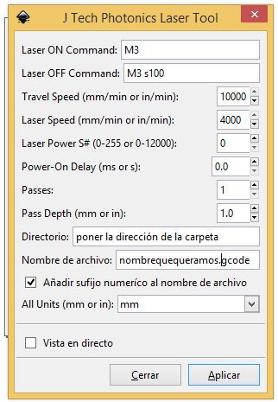

Una vez se le da a aplicar, se generará el archivo GCode con los vectores que tengamos seleccionados en la carpeta que indiquemos (directorio). Por ejemplo, creamos una carpeta dentro de C:\ que se llame GCodes, y ponemos en la casilla de directorio: ” C:\GCodes\ “.

Vamos a esa carpeta, y abrimos el archivo (con la opción Abrir con del click derecho) el archivo GCode creado con un editor de texto como lo es el Word. Le damos a Reemplazar dentro de la pestaña de Edición (depende de la versión de Word), y aparecerá un cuadro como el siguiente:

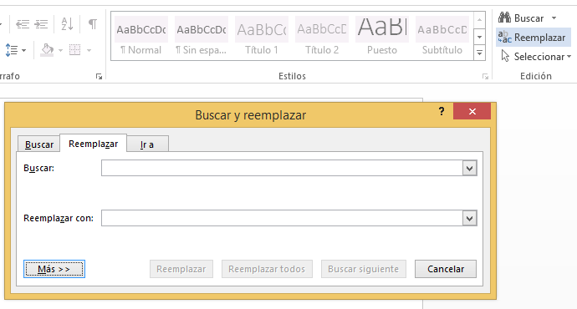

En el cuadro de buscar ponemos G4 P0, y en el reemplazaar con ponemos G4 P0.1 . Le damos a reemplazar todos.

Volvemos a repetir la operación poniendo en Buscar M3 s0 , y en Reemplazar con: M3 s0 + Salto de línea manual + G4 P0.3, de la siguiente manera. El salto de línea es tal que así: ^|

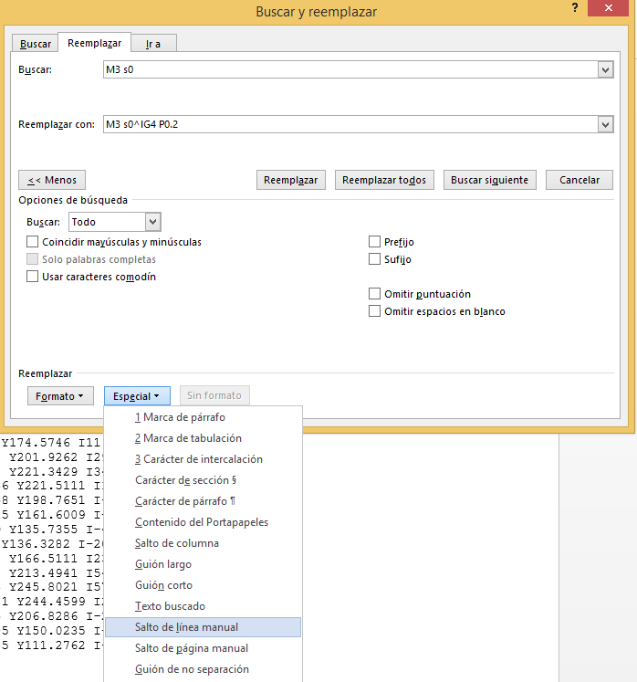

Volvemos a repetir la operación, pero esta vez con M3 s100 s0 reemplazar por M3 s100^|G4 P0.3 , de la siguiente manera: (sobra el so final, por eso lo quitamos, error del plugin).

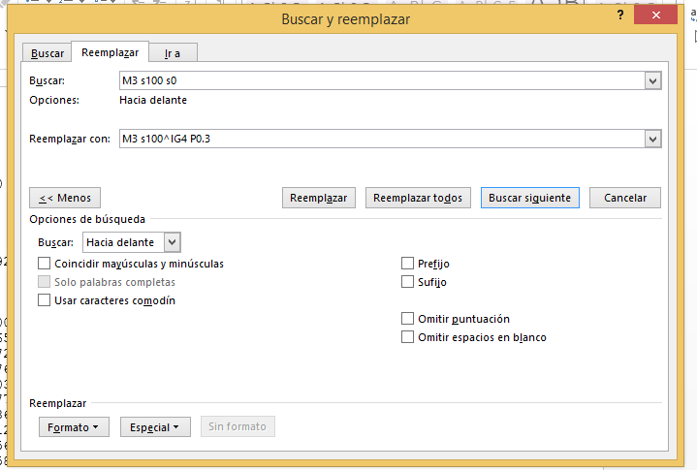

De esta manera, quitaremos las ordenes que sobran (s0 de más), y cambiaremos las G4 P0 (que son un retardo de 0 segundos, por G4 P0.1 ó G4 P0.2 ó G4 P0.3 (retardos de 1 decisegundo, dos decisegundos y tres decisegundos respectivamente).

Esto se hace para que cada vez que el bolígrafo tenga que bajar (M3 s0) o subir (M3 s100), antes y después se efectúe un retardo para que la máquina no empiece a moverse hasta que haya bajado o subido del todo.

Un ejemplo de GCode correcto es el siguiente:

Generamos el GCode de nuestra imagen con el plugin. Hay video tutoriales de las diferentes técnicas posibles para realizar esto. Lo importante es que sean vectores. La orden más común está en la pestaña Trayecto / Vectorizar mapa de bits. El inkscape también pone a su disposición herramientas de diseño como círculos o líneas, o espirales. Estos, son vectores directamente, y pueden ser exportados sin pasarlos a vector. Seleccionamos y agrupamos todo lo que queramos exportar (dibujas con el plotter), y la damos al plugin dentro de la pestaña de extensiones.

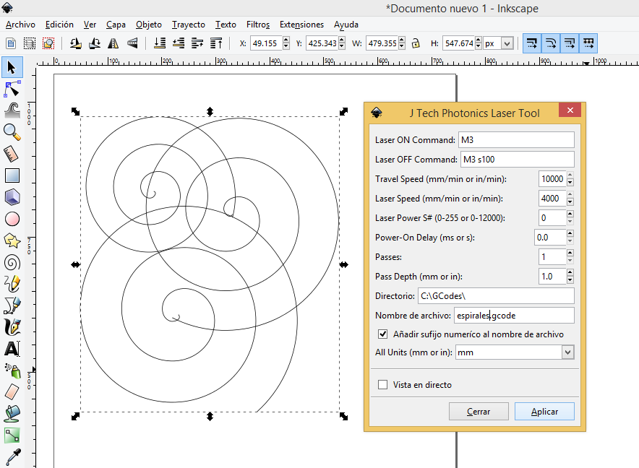

Vamos a la carpeta donde se haya guardado, que nosotros mismo hemos determinado en Directorio.

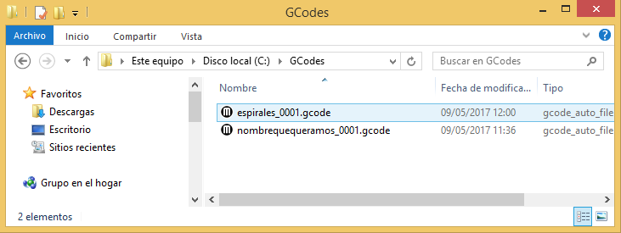

Abrimos el archivo con el Word.

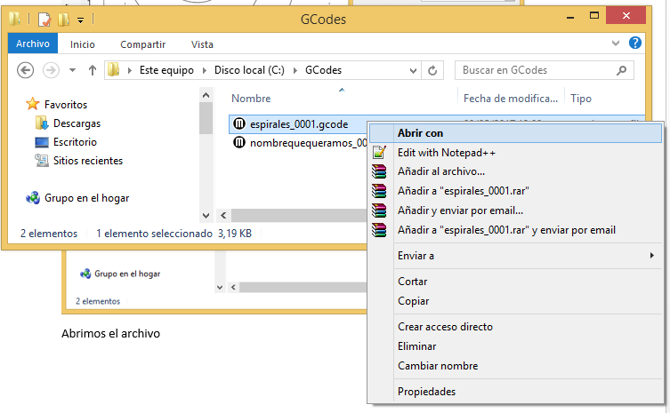

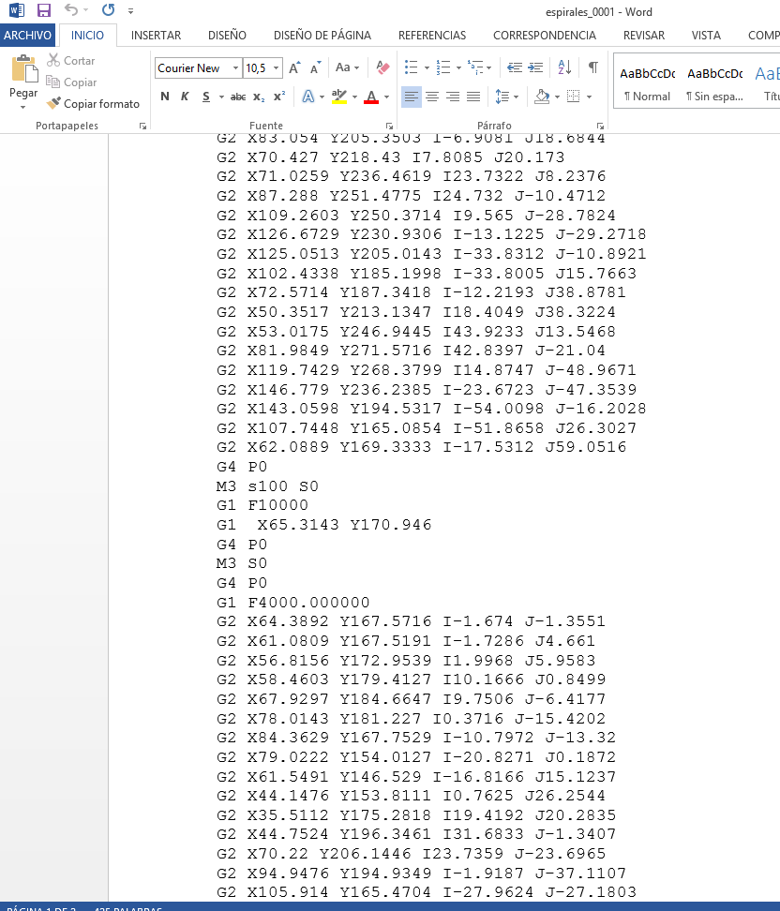

Y hacemos las operaciones de reemplazo antes descritas: Así se ve un archivo bien modificado. Un GCode correcto:

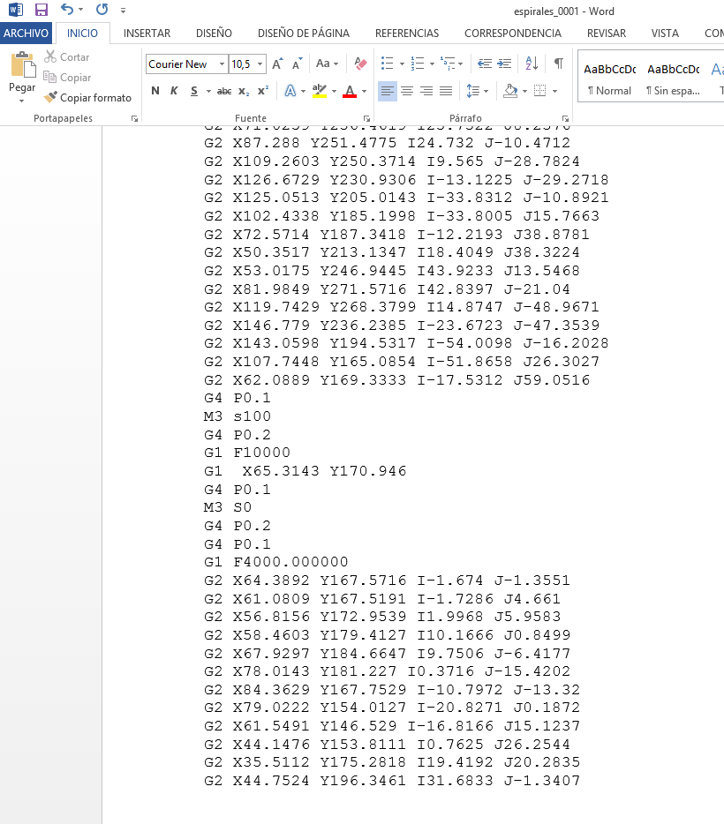

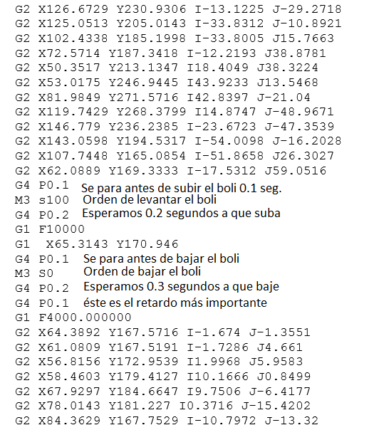

Y así con todas las veces que el boli suba o baje.